Група ПК-9-43
Майстер виробничого навчання Іманова Емілія Сафаралі кизи
Професія: кондитер;
Кваліфікація: кондитер третього розряду
№  Уроку | Тема уроку | Завдання | Джерела
№58 | Приготування тортів: торт «Сметанник», торт «Монастирська хатка». | 1. Приготувати і відпустити вироби згідно з інструкційно-технологічних карток:  Приготування тортів:  - торт «Сметанник»;  - торт «Монастирська хатка».  2. Виконати дослідні завдання у робочому зошиті:  - визначити час приготування виробів  - описати вимоги до якості приготовлених виробів.  Домашне завдання:  1. Оформити дослідні завдання у зошиті, вказати номер уроку, назву виробу та прикріпити фото записів у зошиті.  2. Зняти покроковий відео або фото-звіт приготування та прикріпити. | 1. Ліза Глинська «Від простого до складного» 2016 р.

Інструкційно-технологічна картка
( Ліза Глинська «Від простого до складного» 2016 р.)
Торт «Сметанник»
№  п/п | Найменування сировини | Маса, г | Послідовність операцій | Технологія приготування виробу
1.  2.  3.  4.  5.  6.  7.  8.  9.  10.  11.  12.  13.  14.  15.  16.  17.  18.  19.  20.  21. | Бісквіт сметанний/сметано-  шоколадний  Яйця  Цукор  Сметана 15-20 %  Борошно  Розпушувач  Сода  Какао-порошок  Крем сметанний  Сметана 20 %  Молоко  Цукор  Крохмаль  Желатин  Вода  Чорнослив у ромі  Чорнослив  Ром або коньяк  Сироп для просочування  Цукор  Вода  Глазур  Цукор  Сметана  Білий шоколад  Вершкове масло | 40  50  60  60  2  0,7  10  350  250  80  20  5  25  100  50  80  80  50  100  50  50 | 1. Підготовка сировини.  2. Приготування сметанного та сметано -шоколадного бісквіту.  3. Випікання.  4. Охолодження.  5. Приготування сметанного крему.  6. Підготовка чорносливу.  7.Приготування сиропу.  8. Розрізання н/ф.  9.Просочування сиропом.  10.Зєднання бісквіту сметанним кремом та викладання чорносливу.  11. Приготування глазурі.  12.Глазурування та посипання бокової поверхні шоколадною крихтою. | Сметанний бісквіт. Змішують яйця з цукром, додають сметану і ще перемішують. З’єднати борошно з розпушувачем і содою, додати яйця зі сметаною. Тісто викладають у форму і випікають при температурі 170 С протягом 20-25 хвилин. Потім бісквіт охолоджують.  Сметанно-шоколадний бісквіт. Змішують яйця з цукром, додають сметану і ще перемішують. З’єднати борошно з розпушувачем і содою, додати яйця зі сметаною. Крізь сито додають какао-порошок. Тісто викладають у форму і випікають при температурі 170 С протягом 20-25 хвилин. Потім бісквіт охолоджують.  Крем сметанний. Желатин замочують у воді і залишають на 15-20 хвилин. З’єднують крохмаль і цукор, додають до молока і помішуючи доводять до кипіння, кип’ятять близько хвилини та знімають з вогню. Додають замочений желатин, перемішують і витримують у холодильнику 1 годину. Далі збивають сметану, розминають основу крему і додають порціями до сметани, продовжуя збивати до однорідної маси.  Підготовка чорносливу. Чорнослив промивають у теплій воді, заливають ромом або коньяком і залишають на ніч при кімнатній температурі. Потім нарізають невеликими шматочками.  Глазур. З'єднайте шоколад і вершкове масло, прогрійте, щоб розтопити шоколад. Змішайте сметану з цукром, з'єднайте шоколадну масу і сметанну, перебийте блендером.  Приготування торту. Сметанний і шоколадний бісквіт чергуючи просочують сиропом, змащують сметанним кремом і викладають чорнослив на кожен пласт. Залишають у холодильнику на 3 години. Потім глазурують верх торта, обкрошують бокову сторону шоколадною крихтою.
 | Вихід: | 1000

Картка контролю

Що перевірити | Малюнок | Вимоги до якості
Зовнішній вигляд | 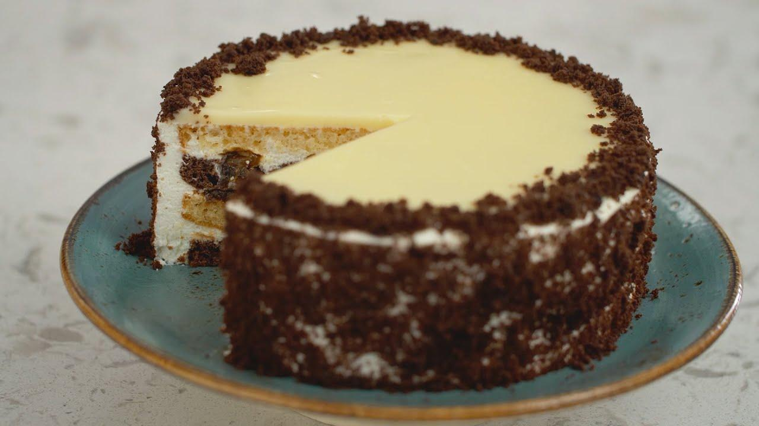 | Форма кругла, поверхня заглазурована, не розтріскана, на розрізі чітко видні спіралі, прошаровані чорносливом і сметанним кремом.
Смак |  | Смак – приємний, солодкий.
Запах |  | Приємний
Колір |  | Жовтий, коричневий напівфабрикат, крем- білий.
Консистенція |  | Консистенція – ніжна, пориста.

Інструкційно-технологічна картка
( Ліза Глинська «Від простого до складного» 2016 р.)
Торт «Монастирська хата»

№  п/п | Найменування сировини | Маса, г | Послідовність операцій | Технологія приготування виробу
1.  2.  3.  4.  5.  6.  7.  8.  9.  10.  11.  12. | Тісто  Вершкове масло  Борошно  Сметана  Сіль  Сода  Вишнева начинка  Вишня  Цукор  Крохмаль  Крем  Сметана  Вершки  Цукрова пудра  Лимонна цедра | 200  400  200  1  5  1000  100  100  500  200  200  5 | 1.Приготування тіста.  2.Приготування начинки.  3.Формування трубочок з тіста та вишні.  3.Випікання.  4.Приготування крему.  7.Змащування пластів з трубочок кремом та склеювання між собою.  8. Оздоблення поверхні. | Вишнева начинка. З’єднують вишню, цукор і крохмаль, доводять до кипіння і кип’ятять протягом 1 хвилини. Потім вишневу начинку охолоджують.  Тісто. З’єднують сметану, сіль, масло і перемішують. Потім додають борошно і замішують тісто, ділять на 10 частин, роблять кульки і відправляють у холодильник на 2 години.  Тісто розкочують у вигляді смужки розміром 5*25, викладають на кожну смужку вишневу начинку і формують однакові трубочки. Випікають при температурі 180 С протягом 10 хвилин. Готові трубочки охолоджують.  Приготування крему. Сметану, цукрову пудру та лимонну цедру перемішують.  Вершки збивають до піків, додають до сметанної маси, акуратно перемішують. Крем вистоюють у холодильнику 1 годину.  Приготування торту. Охолоджені трубочки викладають на підставку для торту в наступному порядку: 4, 3, 2, 1. Кожен шар змащують кремом. Поверхню торту покривають кремом товщиною 1 см, щоб він добре просочився. Готовий торт оздоблюють.
 | Вихід: | 1000

Картка контролю

Що перевірити | Малюнок | Вимоги до якості
Зовнішній вигляд | 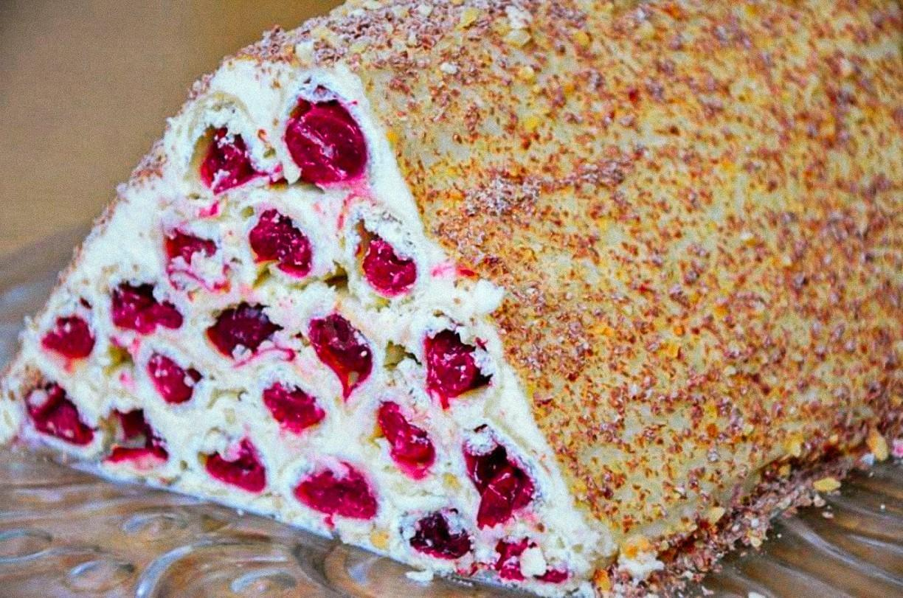 | Форма піраміди (хатки), поверхня покрита кремом, на розрізі чітко видні трубочки з вишневою начинкою, прошаровані кремом.
Смак |  | Смак – приємний, солодкий.
Запах |  | Приємний
Колір |  | Жовтий напівфабрикат, крем – білий.
Консистенція |  | Консистенція – хрустка, розсипчаста.

